《果蔬压差预冷技术规范》行业标准
编制说明
（征求意见稿Ⅰ）

项目名称：果蔬压差预冷技术规范
计划项目代号： HYB-20354
主要起草单位：山东商业职业技术学院、国家农产品现代物流工程技术研究中心、北京大学、浙江大学、烟台睿加节能科技有限公司、山东省物流与采购协会

2024年1月27日

一、工作简况
（一）任务来源
本标准根据《关于下达2020年农业国家标准和行业标准制修订项目计划的通知》（农质标函[2020]128号），项目名称为制定《果蔬压差预冷技术规范》,编号为HYB-20354。本标准由山东商业职业技术学院、国家农产品现代物流工程技术研究中心、北京大学、浙江大学、烟台睿加节能科技有限公司、山东省物流与采购协会等单位共同起草。由山东商业职业技术学院主持承担标准制定任务，本文件由农业农村部市场与信息化司提出，农业农村部农产品冷链物流标准化技术委员会归口，标准起草首席专家为张长峰教授。
（二）制定背景
我国是农产品生产和消费大国，鲜活农产品的生产具有较强的优势，仅分散农户约有2.3亿。但由于我国鲜活农产品储运模式不能满足市场需求，从分散产地到配送中心的预冷、保鲜和运输等关键环节跟不上，导致绝大部分农产品由产地以原始产品形式采摘运输。同时，冷藏运输率偏低，农产品产后产值与采收时自然产值之比仅为0.38:1，与发达国家差距较大，鲜活农产品在物流过程中损耗严重。以果蔬为例，我国果品种植面积占世界果品种植面积的18%，年产量占世界总产量的13%，蔬菜种植面积占世界蔬菜种植面积的35%，年产量占世界总产量的40%。但由于没有形成完整的冷冻冷藏链，大部分果蔬都只能在常温下储藏和运输，果蔬冷藏运输率仅为15%，直接造成果蔬采收后腐烂损坏严重。据有关部门估算，全国每年果品腐损接近1200万吨，蔬菜1.3亿吨，按每千克一元计算，经济损失超过上千亿元。
目前，我国农产品冷链物流发展仍处于起步阶段，规模化、系统化的冷链物流体系尚未形成，与发展现代农业、提高农产品附加值、扩大农产品出口、增加农业收入、保障人民健康的需求相比仍有差距。农产品的冷链物流是一个完整的系统，鲜活农产品由分散的产地经过预冷加工，通过保鲜运输进入以批发市场为主的集散地或配送中心，再经过零售商和消费者的冷库和冰箱。
以往对鲜活农产品从配送中心到零售商和消费者的末端的冷链系统研究较多，但较少关注鲜活农产品由分散产地到配送中心的预冷保鲜储运系统。现有固定预冷设施大多建设在大型农产品生产基地，而大量分散农产品产地没有也不适合建设大型固定式冷库，因而在此过程中呈现较多问题，如在产地上存在浪费、处理不及时、大部分时候无任何温度控制等。以及在产地到配送中心的运输环节中，缺乏专业保鲜运输车辆，以致普通货车充斥于农产品的干线运输，而现有的冷藏车辆又无法满足鲜活农产品对保鲜的技术要求。此外，由于缺少预冷加工和冷链运输的配套技术，导致大量果蔬农产品在流通过程中腐败变质，同时产生大量废弃物和垃圾，造成严重的城市环境污染。
预冷是农产品快速冷却，是运输、贮藏或加工以前必不可少的环节。预冷操作必须在产地园艺产品采收后立即实施，迅速除去田间热，降低呼吸热，减缓园艺产品的呼吸强度，减少微生物的侵袭，防止园艺产品的腐烂，最大限度地保持园艺产品的新鲜品质。预冷的作用已被国内外同行普遍认可，是冷链物流的首要环节，解决的是园艺产品最先一公里的问题。
近年来农产品冷链物流越来越受到国家的重视，农产品预冷作为冷链物流的首要环节，是指农产品在采收后迅速去除田间热，达到目标温度的过程。由于预冷操作需要靠近产地或者商品化处理中心，因此目前预冷装置大都做成移动式的。压差预冷是通过在包装箱的两侧造成压力差，使得冷风强制通过带有孔的包装箱两侧，与箱内的果蔬换热，实现预冷的操作方式。压差预冷因为预冷均匀和时间快，应用比较广泛，但是目前我国压差预冷存在效率低、能耗高、配套技术不完善、标准化程度低等问题。究其原因是因为果蔬特性和形状千差万别，操作不规范等原因所致。易腐类和非易腐类的压差预冷技术方案不同，而且类球形、圆柱形、长条形也不同，因此制定一套完整的压差预冷技术规程对于完善农产品预冷及冷链体系建设具有十分重要的意义。
综上所述，针对中国农产品生产散户多、缺乏有效的预冷保鲜储运装备的问题，需要研发适合中国国情的移动式预冷装置。对预冷设计的运行可靠性，厢体结构设计，设备集成方式等进行深入细致地研究，并制定相关的标准，这对我国农产品物流保鲜设备技术研究有着重要的理论和实际意义。本标准是在承担单位和参与单位在该领域积累多年的技术产品研发经验和成果的基础上，为满足行业和市场对农产品产地预冷技术设备推广应用的需求，而缺乏相关技术标准这一背景下提出来的。
（三）起草过程
1、2020年7月~12月调研和资料
开展果蔬压差预冷现状的调研和资料的查询借鉴通过调研相关企业、政府和主要用户，对果蔬压差预冷现状和存在的问题进行总结梳理，针对各环节存在问题、关键控制点和关键技术，进行文献资料查阅和系统试验研究，为标准的编写获得行之有效的科研数据支撑。
自2020年9月以来，起草小组先后赴广西省、河南省、四川省进行调研。同时，在山东省内济南市历下区、市中区、章丘区、莱芜区、商河县、平阴县和济南市下辖的其他6个县区，以及临沂市平邑县、临沂市蒙阴县、泰安市宁阳县、滨州市惠民县、滨州市沾化区、烟台市牟平区、烟台市芝罘区、烟台市莱山区、德州市临邑县、德州市夏津县、德州市武城县、聊城市茌平县、聊城市冠县、聊城市高唐县等地的合作社、冷库进行走访调研，充分了解各地果蔬采摘、运输、保鲜等相关事宜，不断完善标准的严谨性。标准起草工作组经过技术调研、咨询，收集、消化有关资料，并结合冷库建设、物联网技术、信息技术的发展趋势，以农产品冷链全程应用为主要参考依据，于2021年9月编写完成了行业标准《果蔬压差预冷技术规范》的草案稿，并征求相关专家和企业的意见。
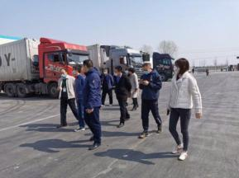
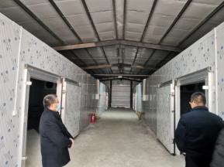
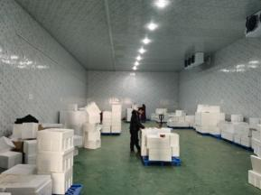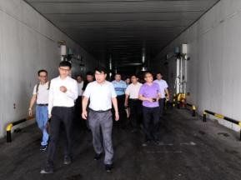
各地调研活动现场
2、2020年7月~2021年6月标准起草
通过前期的调研、资料查询和相关实验研究，对标准的结构、技术要求、试验方法等进行全面探讨，进行样品采集，对各技术指标进行实验检测，验证，形成标准草稿，形成征求意见稿。
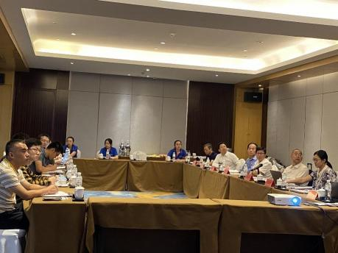
起草工作组首次会议
2020年9月18日，起草工作组首次会议成功召开，会议讨论了当前国内外果蔬压差预冷技术相关标准的制修订、发布等情况，以及国内冷库操作使用现状，确定了标准起草的总体框架和主要内容，明确标准下一步的制修订计划。
3、2021年7月~2022年10月征求意见
标准起草工作组按照专家和企业对草案稿提出的意见、建议进行了认真分析、理解和总结，迅速开展标准的征求意见稿的编制以及试验项目的实施工作，于2022年10月编写完成了标准的征求意见稿初稿，并提交农业农村部。2022年12月底，农业农村部返回意见，需要对这个征求意见稿初稿需要进行修改。标准起草组针对该意见，组织相关专家和企业对这个稿子进行了再次修改，形成当前这个征求意见稿初稿第2稿。
通过相关行业征求意见，整理相关专家反馈修改意见后，对反馈意见进行汇总分析，经过修改后，完成标准送审稿并提交上报。
二、标准编制原则和确定标准主要内容（如技术指标、参数、公式、性能要求、试验方法、检验规则等）的论据（包括试验、统计数据），修订标准时，应增列新旧标准水平的对比
（一）标准编写原则
本《规范》编制的原则和依据主要有五个方面：
1、从我国实际出发，促进飞跃发展的原则
在标准起草过程中，多次到生产、物流企业进行调研，充分听取企业意见，在内容上认真研究企业实际操作，充分反映企业实际，做到标准为企业服务，为推动企业发展服务。
2、与其他标准的协调一致原则
本标准在起草过程中，充分调研国内现有果蔬运输、储存、流通加工、安全、卫生、包装和标志等国家、行业及地方标准，在内容、术语上尽量与其它标准保持协调一致。尤其是将优秀的行业或地方标准采纳到新编制的标准中。
3、体现果蔬的特殊性
新鲜果蔬离开母本植物或土壤以后自身仍保持一种动态的活体系统，活着的生物体时刻进行呼吸和蒸腾作用，这是导致新鲜果蔬自身有机物消耗和水分流失的主要缘由。由于温度是影响果蔬自身新陈代谢、有机物消耗、病菌繁殖、自身衰老、新鲜度降低等速率的主要因素，因此，为减少高田间热温度对新鲜果蔬质量和安全的影响，降低果品病变率和水分流失以及尽可能延长货架期时间，对采后新鲜果蔬进行及时的预冷去除田间热成为当今冷链供应商一项必备的增值业务，是确保采后果蔬安全进入冷链的第一环节和关键环节，同时也是保障冷链物流全链条不断链的基础。为了保证果蔬质量安全，保证消费者能吃到放心果蔬，涉及到果蔬采摘、储存、运输和配送等各环节的所有行为都应严格遵守国家食品管理法律、法规的相关规定；同时，也要遵守消防、安全、环保、卫生等一般法律法规的规定。
4、体现果蔬冷链物流的专业性
专业的果蔬冷链物流不仅应符合GB/T 30134-2013 《冷库管理规范》、GH/T 1239-2019 《果蔬风冷预冷装备》、GB/T 9829-2008 《水果和蔬菜冷库中物理条件 定义和测量》等规定，具备与所经营果蔬相适应的设施设备和卫生条件，还应具备提供果蔬冷链物流服务的基本条件，实现对果蔬储存、配送、运输、装卸、搬运、包装、流通加工以及信息管理系统等基本功能的组织与管理，重点是接收地作业和储藏作业（冷库、冷藏集装箱及厢、柜）这两个容易产生断链环节作业要求，以信息管理为抓手，满足农产品冷链物流服务的需求。
5、强调果蔬冷链物流风险控制
为了保证果蔬质量，果蔬的风险控制应贯穿于果蔬从产地到销售的全过程，实现风险的识别、控制和规避。本标准在消防、防盗、交通安全管理等风险控制方面，要求企业建立健全风险管理制度及员工培训制度，并具有果蔬防高温、防污染、冷库断电、冷链运输出故障等应急预案。企业还必须具有存货保险、财产保险、运输保险，使风险得到有效控制。
（二）标准主要内容确定依据
本文件的主要内容是根据我国果蔬压差预冷有关的国家和行业标准制订情况，结合近年来国内外高校、科研院所、企业实际操作过程关于果蔬压差预冷研究成果、学术论文和生产现状，并参照相关标准而提出。
（1）范围。本标准规定了与果蔬压差预冷相关的术语和定义，规范了压差预冷设施（装备）、预冷前准备、装载、预冷、出库（箱）等基本要求。本标准适用于水果、蔬菜等生鲜农产品采后快速冷却至贮藏保鲜温度的操作。
（2）规范性引用文件。明确相关技术与名词的出处。
（3）术语和定义。规定了与果蔬压差预冷相关的术语和定义。
（4）压差预冷设施（装备）基本要求。包括压差预冷的设施基本要求；压差预冷装备基本要求；压差预冷设施（装备）通风与导风要求；压差预冷设施（装备）温湿度检测要求； 电气控制系统要求；
（5）压差预冷前准备。主要包括压差预冷设施（装备）准备；预冷筐要求；果蔬要求和人员要求。
（6）装载。主要包括预冷量和码垛。
（7）预冷。主要包括预冷温度设定；预冷湿度设定和预冷时间。
（8）出库。主要包括预冷结束后应及时出库和出库时应连同果蔬预冷筐一起移至果蔬贮藏保鲜库内进行贮藏。
（9）还有4个附表。附表1常见果蔬贮藏保鲜温湿度条件；附表2果蔬产生冷害温度；附表3几种盛有果蔬的预冷筐不同开孔率不同风速下压力降和附表4常见果蔬空气预冷方式和条件。
三、主要试验（或验证）的分析、综述报告，技术经济论证，预期的经济效果
（一）主要试验（或验证）的分析、综述报告
预冷这一概念，最早是在1904年由美国学者Powell提出的，是指利用低温的方法，将新鲜采收的农产品在运输、贮藏或加工前迅速除去田间热，将温度降低至冷藏工艺要求的范围内的过程。果蔬预冷不仅可以去除果蔬田间热，降低果蔬温度，减少果蔬呼吸作用及有效营养物质的消耗，还可以抑制微生物的繁殖，从而降低果蔬腐烂率。研究表明，在整个冷藏链中，不经预冷处理的蔬菜在流通中损失约为25%~30%，而经预冷处理的蔬菜其损失率仅为3%~10%。作为冷链的“最先一公里”，预冷不仅是冷链系统的必备前提，延长时令果蔬的货架期；而且还能有效地打破果蔬的地域性限制，扩大了果蔬的运输及销售范围，对我国种植业的结构调整、农业增效、农民增收具有积极的意义。
按照预冷过程中所使用的冷媒的不同，预冷方式主要可以分为水预冷、真空预冷和空气预冷。水预冷是指将冷水、冰水或流态冰作为冷媒直接与农产品表面接触，从而达到迅速降温的目的，根据农产品与冷水接触方式的不同，水预冷又可分为喷雾式、喷淋式、浸泡式和混合式。水预冷具有预冷速度快，结构相对简单且便于操作等优点；但是由于其成本高，能源利用率低，且存在安全隐患，目前主要应用于甜玉米、芹菜、芦笋、荔枝等沾水不易腐烂、耐寒耐水型果蔬。真空预冷是利用低压条件下水的沸点降低的原理，通过真空泵抽吸作用降低真空室内的压力，使农产品表面部分水分在低压条件下迅速蒸发带走大量热量，从而达到快速预冷目的。真空预冷的预冷速度快，预冷均匀、清洁；然而其预冷品种有限，预冷后的果蔬失重率较高，前期投资成本高，所以目前主要应用于生菜、菠菜、菌菇等表面积与体积比较大的果蔬。空气预冷通常是指利用风机将冷气流送入预冷单元，并通过鼓风式强制对流冷却农产品，故而这种方法也被称为强制通风预冷或冷库预冷。空气预冷的操作相对便捷且费用较低，适用于各种水果与蔬菜；但是传统的空气预冷存在预冷速度较慢、冷却不均匀、预冷后果蔬的干耗大等问题。
综上，为了研发一种对大多数果蔬都能适用的预冷设备，解决传统空气预冷的预冷速度慢、冷却不均匀、预冷后果蔬的干耗大等问题，压差预冷技术应运而生，并在我国得到了迅速地发展。本文通过对近几年我国压差预冷技术与设备的研发历程进行简要回顾，介绍目前常见的几种压差预冷设备的工作原理，并采用数值模拟的方法对当前两种主要的可移动式压差预冷设备的速度场进行模拟，揭示并分析其流场的均匀性问题，以期为压差预冷技术的发展提供指导意义。
1、压差预冷原理与分类
压差预冷，又被称为强制通风冷却，是一种特殊的空气预冷方式，其原理是将果蔬放置在两侧带有通风孔的特殊包装箱内，并按照特定方式码垛，利用差压风机的抽吸作用在包装箱两侧形成一定的压力差，使冷空气在压力差的作用下从包装箱开孔处进入包装箱内部，直接与箱内果蔬充分接触换热的一种冷却方式。
目前，压差预冷主要可分为隧道式、冷墙式、蛇形式。其中，冷墙式压差预冷大都为不改变现有冷藏库结构和配套设备的基础上改造而成，可以充分利用冷库空间进行大批量的预冷，包装箱可为开孔瓦楞纸箱。蛇形式是设计在底部开孔的木箱，木箱紧靠透风墙，以偶数层堆积并侧边开孔对准透风墙上通风孔，此形式可充分利用冷库空间高度；然而由于这种包装箱较为特殊，故而在实际应用中采用这种形式的案例并不多。
隧道式压差预冷是目前最常用的压差预冷形式，是将开孔的包装箱排列在两排，中间设置开放型通道，并用帆布覆盖中间通道上层及末端形成隧道，然后利用压差风机抽走中间通道内的热空气形成负压区，使得库内冷空气与预冷货物直接接触并强制对流换热，以达到快速预冷的目的。这种形式的压差预冷不仅在码垛方式上较为简单，对包装箱的开孔方式也没有特殊要求，设备设计较为灵活，所以目前最常见的可移动式压差预冷设备亦多采用隧道式压差预冷。
2、单元式压差预冷送风技术与设备
早期，果蔬预冷大多采用冷库预冷。但是，由于冷库内气流组织不均、预冷时间长、预冷不均匀、存在预冷死角等问题，而在码垛不合理的情况下，预冷果蔬的中心部位降温较慢，达到要求温度时间或超过24h。因此，易腐类果蔬在较长时间的预冷过程中会出现腐烂等情况。
二十世纪八十年代，我国由日本引进三台单元式压差预冷送风装置，如图1所示，该装置由静压箱、压差风机及货物摆放区等组成，实现了由冷库预冷到压差预冷的转变，大大降低了预冷时间，解决了预冷不均匀的问题。由于该装置没有配备制冷系统和加湿系统，所以预冷过程需要在冷库内部进行，所需的冷负荷由冷库的制冷系统承担。
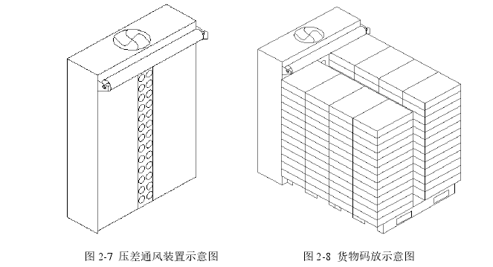
图1 单元式压差预冷送风装置
为了实现装置的可移动化，使压差预冷技术得以推广到田间地头，真正实现产地预冷。2014年，可移动式压差预冷设备在我国开始得到逐步地发展。如图2所示，以40英尺标准集装箱为冷库库体，由移动冷库与单元式压差预冷送风装置组合形成，可独立运行。在集装箱一侧设置独立的制冷系统，末端设置冷风机为集装箱内部提供冷量，集装箱内部以每个单元式压差预冷送风装置为一个压差预冷区域，预冷货物在货物摆放区进行码垛，此即为可移动式压差预冷设备的雏形。
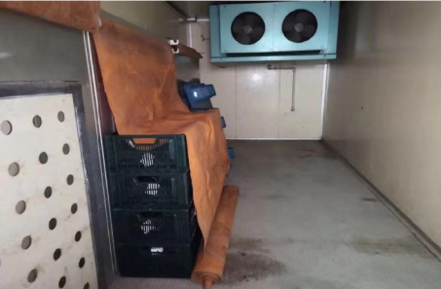
图2 40英尺单元式压差预冷箱内部结构
3“U”型可移动式压差预冷一体化技术与设备
3.1 20英尺“U”型可移动式压差预冷一体装置
2014年，为进一步发展可移动式压差预冷技术，烟台万德嘉空调设备有限公司与北京农科院合作，以20英尺标准集装箱为库体，研发出一款可移动式压差预冷一体化装置，如图3所示。预冷货物为“U”字形码垛，中间为开放通道，上部用帆布盖住形成隧道，压差风机从侧面抽风使中间形成负压区，冷空气与预冷货物直接接触强制对流换热，以达到预冷的目的。
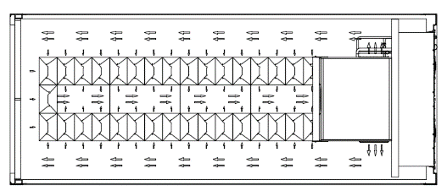
图3 20英尺“U”型可移动式压差预冷一体化装置
然而，在实际的预冷过程中，该装置的预冷效果却并不理想。这是因为虽然在理论上，该压差预冷装置一次性可以预冷四个托盘的果蔬；但是，在实际使用中，当预冷箱内布置三个以上托盘的果蔬时，远离压差预冷装置的一端穿过果蔬的风量很小，使得该装置的预冷效果极不均匀。与此同时，由于预冷箱内压差预冷装置的空间有限，导致安装蒸发器的空间受到极大的限制；因而只能通过降低蒸发温度，使出风温度降低来加大换热温差实现预冷的目的。但是每一种果蔬都有其适合的贮藏条件，如果温度过低将会导致果蔬产生冻害，失去食用价值。
为分析“U”型可移动式压差预冷一体化装置的流场均匀性，本文采用计算流体力学软件Fluent，建立20英尺“U”型可移动式压差预冷一体装置的预冷模型，研究在预冷过程中冷风通过货物的气流组织的特性。
3.2物理模型
为简化物理模型，本文仅对预冷货物区、中间回风桶道及冷风进出口做物理模型，如图4所示。“U”字形码垛区域尺寸为长*宽*高 =4000mm*1850mm*1600mm，中间通道尺寸为长*宽*高 =3600mm*450mm*1600mm，开孔个数为16，孔直径为100mm，空间距150mm，孔板开孔率为17.4%。
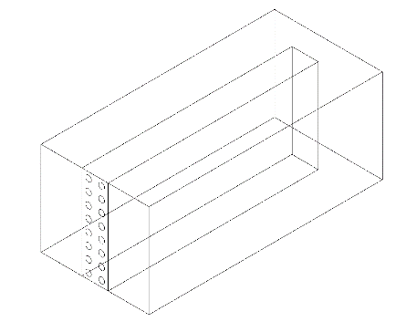
图4 20英尺“U”型压差预冷物理模型
3.3数学模型
为了方便数学模型的建立和计算，本文对预冷过程中进行了必要的假设：①预冷过程为三维非稳态传热；②假设预冷货物为空气，仅分析预冷整体气流组织；③空气的热物性参数为常数，是不可压缩流体；④库体内气体为牛顿流体，货物区视为各向同性的多孔介质区域。
预冷采用高静压压差风机强制空气循环，在整个预冷空间内流场雷诺数约为106数量级，属于高雷诺数下的对流换热，因而适用于k-ԑ湍流模型。对于瞬态、不可压缩流体的空气区域，利用平均雷诺数纳维-斯托克斯方程进行求解，连续性方程、动量方程、能量方程分别为:
$$\frac{∂ρ}{∂t}+\frac{∂\left(ρu_{i}\right)}{∂x_{i}}=0$$ | （1）
$$\frac{∂}{∂t}\left(ρu_{i}\right)+\frac{∂}{∂x_{j}}\left(ρu_{i}u_{j}\right)=ρf_{i}−\frac{∂p}{∂x_{i}}+\frac{∂}{∂x_{j}}\left[μ_{e}\left(\frac{∂u_{i}}{∂x_{j}}+\frac{∂u_{j}}{∂x_{i}}\right)\right]$$ | （2）
$$\frac{∂\left(ρT\right)}{∂t}+div\left(ρuT\right)=div\left(\frac{λ}{ρc_{p}}gradT\right)+S_{T}$$ | （3）
式中：ρ——流体密度，kg /m³；
t——时间，s；
µ_{e}——动力粘性系数，Pa·s；
f_{i}——重力加速度，m/s²;
p——流体的压力，Pa；
T——流体的温度，K；
c_{p}——流体的比热容，J/(kg·K)；
λ----流体的导热系数，W/(m·K)；
S_{T}----广义源项；
u_{i}，u_{j}----各时均速度分量，m/s；
x_{i}、x_{j}----各坐标分量。
为了更好地模拟流场整体气流组织，将预冷区域与回风通道作为一个整体进行模拟分析。假设预冷货物尺寸较小，可将预冷货物区域近似看做多孔介质，多孔介质计算公式如下^{[15]}：
$$S_{i}=\frac{μ}{α}v_{i}+\frac{1}{2}C_{2}ρ\left|v_{j}\right|v_{j}$$ | （4）
$$α=\frac{d_{p}^{2}n^{3}}{15{0\left(1−n\right)}^{2}}$$ | （5）
$$C_{2}=\frac{3.5\left(1−n\right)}{d_{p}n^{3}}$$ | （6）
式中：S_{i}——第i（x，y，z）方向动量方程源项；
µ——动力粘性系数，Pa·s；
α——渗透性，m²;
ν_{i，}ν_{j}——i、j方向的流速，m/s；
C₂——内部阻力系数，m⁻¹；
ρ——流体密度，kg /m³；
d_{p}——平均预冷颗粒直径，m；
n——孔隙率。
3.4网格划分和边界条件。
模型网格划分采用ICEM结构化网格，求解器采用fluent；计算模型采用单精度求解器；流体采用Realizable k-ԑ湍流模型；求解控制器选择SIMPLE算法。出口设为压力出口边界条件（pressure-outlet），设置出口静压为-380Pa，风量为42000m³/h。
3.5结果与分析
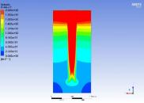 | 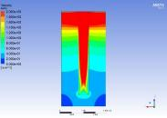 | 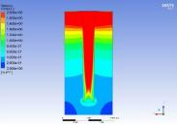
（y=0mm） | （y=800mm） | （y=1600mm）
图5 “U”型可移动式压差预冷一体化装置不同高度预冷速度场分布
由图5可知，对于“U”型可移动式压差预冷一体化装置，在预冷区域上中下三个截面上速度场变化较小；而在每个界面中，速度场沿长度方向变化明显，靠近回风口处风速较高，预冷货物码垛靠近回风口预冷效果较好，平均风速可达2m/s，而远离回风口处风速较低，预冷货物码垛远离回风口直角处预冷效果最差，平均风速低于0.2m/s。
图6 “U”型可移动式压差预冷一体化装置速度距回风口的距离的分布曲线
为进一步研究“U”型可移动式压差预冷一体化装置风速随长度方向的变化，将略过果蔬的平均风速和中间通道的平均风速距离回风口的模拟数据进行汇总，如图6所示。由图6可知，中间通道的平均风速和略过果蔬的平均风速均随距离回风口距离的增加而减小。在靠近回风口处，中间通道的平均风速可达12.6m/s，略过果蔬的平均风速可达2.4m/s；随着预冷货物码垛长度的增加，中间通道的平均风速和略过果蔬的平均风速均快速下降；当距离回风口距离2m时，中间通道风速已降至3.90m/s，穿过果蔬平均风速已降至0.55m/s；当距“回”风口距离大于2m时，穿过果蔬平均风速低于0.55m/s，预冷效果很差。所以，采用“U”型可移动式压差预冷一体化装置，风速场均匀性较低，货物预冷前后不均匀性较大。
3.6 对“U”型可移动式压差预冷一体装置的改进
为解决上述预冷不均匀的问题，改善预冷效果，2019年，烟台睿加节能科技有限公司与山东商业职业技术学院在“U”型压差预冷一体装置的基础上，减小预冷货物及回风通道长度，研发出10英尺压差预冷及变温储藏一体化装置，如图7所示。该装置箱体尺寸小，可用叉车等运输工具移动，预冷地点灵活，可在田间地头预冷，实现果蔬全冷链，但是单次预冷量较少，只适合于小批量的果蔬预冷。
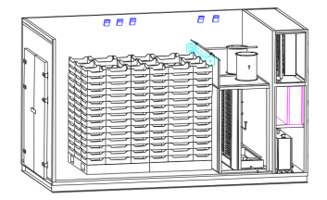
图710尺压差预冷及变温储藏一体装置
4、“回”型可移动式压差预冷一体化技术与设备的研发
4.1 20英尺“回”型可移动式压差预冷一体装置
为从原理上改善“U”型可移动式压差预冷一体化装置存在的流场不均匀的问题，2019年，烟台睿加节能科技有限公司与国家农产品现代物流工程技术研究中心合作研发出一款20尺“回”型压差预冷一体装置，如图9所示。此设备进一步优化气流组织形式，预冷货物呈“回”字形码垛，将轴流风机更改为高静压离心风机，置于预冷货物上部向下送风，风量降低静压增大。
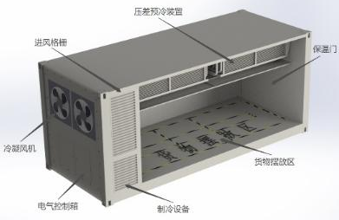
图8 20英尺“回”型可移动式压差预冷一体装置
与此同时，蒸发器在预冷箱体内顶置为蒸发器的布置留出了充足的空间，降低蒸发温度与预冷箱温度的换热温差（5 °C），相较于“U”型可移动式压差预冷一体化装置10 °C换热温差，既可以避免果蔬预冷过程中出现冷害和冻伤问题，也能够降低能耗。
为分析“回”型可移动式压差预冷一体化装置的流场均匀性，本文采用计算流体力学软件Fluent，建立20英尺“回”型可移动式压差预冷一体装置的预冷模型，通过与“U”型可移动式压差预冷一体化装置的模拟结果相比较，揭示其二者在气流组织方面的差异性。
4.2 模型及边界条件
为简化物理模型，仅对预冷货物区、中间风道及冷风进出口做物理模型，20尺“回”型压差预冷简化模型如图9所示。“回”字形码垛区域尺寸为长*宽*高 =4800mm*1850mm*1600mm，中间通道尺寸为长*宽*高 =4000mm*450mm*1600mm，风机孔尺寸长*宽 =400mm*350mm，风机开孔间距为600mm，共四台风机。风机从四个风机孔吹入，经中间通风风道，向四周吹风经果蔬表面强制对流换热后流出。
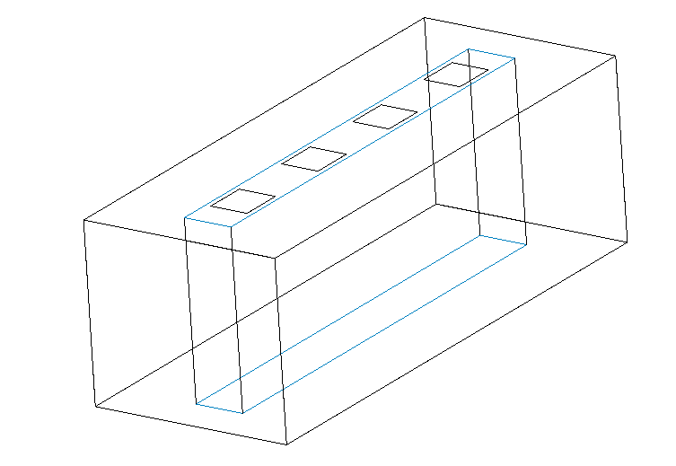
图9 20英尺“回”型压差预冷物理模型
数学模型与3.3节“U”型压差预冷数学模型相同。模型网格划分采用ICEM结构化网格，求解器采用fluent；计算模型采用单精度求解器；流体采用Realizable k-ԑ湍流模型；求解控制器选择SIMPLE算法。此模型边界条件设置为速度入口边界条件（velocity-inlet），风量为19496m³/h，静压为590Pa，出口为出流（outflow）边界条件。
4.3 结果与分析
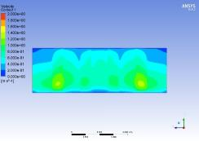 | 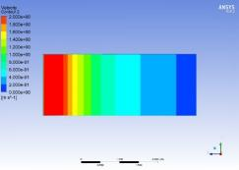
（“回”型） | （“U”型）
图10“回”型、“U”型压差预冷货物截面风速的对比
由图10可知，与“U”型可移动式压差预冷一体化装置的速度场相比，“回”型可移动式压差预冷一体化装置的速度场在均匀性方面得到了显著提高。为进一步研究“回”型可移动式压差预冷一体化装置风速随码垛长度方向的变化，将略过果蔬的风速和中间通道的风速的模拟数据进行汇总，如图11所示。
图11“回”型可移动式压差预冷一体化装置速度与码垛长度关系的分布曲线
由图11可知，“回”型可移动式压差预冷一体化装置中间通道的风速最高为19.23m/s，即风机出风口的风速；略过果蔬的最高风速为0.94m/s，最低风速为0.53m/s，风速较为均匀。“回”型可移动式压差预冷装置解决了“U”型码垛时风速随货物码垛长度而锐减的问题，提高了预冷速度场均匀性；与“U”型可移动式压差预冷一体装置相比，“回”型可移动式压差预冷一体装置无预冷货物前后速度场分布不均的情况，可实现较大批量的果蔬预冷。
5、小结
为了研发一种对大多数果蔬都能适用、预冷速度快、冷却均匀、预冷后果蔬品质好的预冷设备，压差预冷技术应运而生，并在我国得到了迅速地发展。本文通过对近几年我国压差预冷技术与设备的研发历程进行回顾，介绍目前常见的几种压差预冷设备的工作原理，并采用数值模拟的方法对当前两种主要的可移动式压差预冷设备的速度场进行模拟，揭示并分析其流场的均匀性问题，得出以下结论：
（1）单元式压差预冷设备实现了由冷库预冷到压差预冷的转变，大大降低了预冷时间，解决了预冷不均匀的问题，但该装置的预冷过程需要在冷库内部进行，所需的冷负荷由冷库的制冷系统承担。
（2）为了实现装置的可移动化，使压差预冷技术得以推广到田间地头，真正实现产地预冷，2014年可移动式压差预冷设备在我国开始得到逐步地发展。
（3）“U”型可移动式压差预冷一体化技术是指预冷货物为“U”字形码垛，中间为开放通道，上部用帆布盖住形成隧道，压差风机从侧面抽风使中间形成负压区，冷空气与预冷货物直接接触强制对流换热，以达到预冷的目的。模拟结果表明：采用“U”型压差预冷，中间通道及略过果蔬风速随预冷货物码垛长度增加而减小，靠近回风口处穿过果蔬风速可达2.5m/s，当距回风口距离大于2m时，穿过果蔬平均风速低于0.55m/s，预冷风速随码垛长度变化较大，风速不均匀性较高，预冷效果较差。
（二）预期的经济效果
与相关从业人员进行场景需求、技术交流，并对国内典型企业进行调研，对标准的结构、技术要求、试验方法等进行全面探讨，对各技术指标进行实验检测，验证，形成完整的压差预冷技术方案与标准文本。标准发布实施后，将在5-10家相关企业进行示范应用，使得企业冷链物流果蔬流通率提高5%以上。
四、采用国际标准和国外先进标准的程度，以及与国际、国外同类标准水平的对比情况，或与测试的国外样品、样机的有关数据对比情况
查阅了国外相关标准及技术资料，但没有采用国际标准和国外先进标准。
五、与有关的现行法律、法规和强制性国家标准的关系
本标准按照《食品安全法》和《食品安全法实施条例》关于食品安全标准的规定，充分考虑产地预冷产业发展现状和实际需求严格贯彻国家有关方针、政策、法律和规章，严格执行强制性国家标准和行业标准。本标准引用或参考现行的GB/T 2934联运通用平托盘主要尺寸及公差；GB/T 30134冷库管理规范；GB 50072冷库设计标准；GB 51440冷库施工及验收标准；GH/T 1239果蔬风冷预冷装备；NY/T 4168果蔬预冷技术规范。在标准的制定过程中与相关的各种基础标准相衔接，遵循了政策性和协调统一性的原则。标准的名称、内容及指标与现行的国家标准、行业标准之间不存在包含、重复、交叉问题。
- 重大分歧意见的处理经过和依据
无
- 标准作为强制性标准或推荐性标准的建议
建议本标准作为推荐性行业标准。
- 贯彻标准的要求和措施建议（包括组织措施、技术措施、过渡办法等内容）
企业是标准实施的主体，为促进各相关企业准确理解、掌握和执行标准，规范企业的操作和管理，提高企业冷链物流服务水平，加强行业自律，拟继续调研并推广。包括：加强宣传，大力推广。通过召开会议、发放宣传资料以及网络、微信、公众号等方式强化宣传，大力普及标准，营造贯彻标准的良好氛围，提高标准的社会关注度与知晓度，促进各相关企业准确理解、掌握和执行标准。
九、废止现行有关标准的建议
无
十、其他应予说明的事项
无

